Full-stack разработка сайта

**Русаков Андрей**

**Научный руководитель: Шумкова Оксана Алексеевна**

Оглавление

**Введение** 3

**Теоретическая часть** 5

Что такое сайт 5

История появления первого сайта 5

Классификация сайтов по категории решаемых задач 7

Классификация по технике создания сайта 12

Используемое программное обеспечение 15

**Практическая часть** 17

Анкетирование учащихся МАОУ СОШ №8 17

Первый этап - дизайн 17

Второй этап – верстка 22

Технологическая модернизация в процессе разработки 23

Эксперимент 1. Изменение количества формул в строке 23

Эксперимент 2. Динамическое изменение ширины поля ввода чисел в формулы 24

Эксперимент 3. Плавное изменение цветов при наведении курсора 25

**Заключение** 26

**Список литературы и интернет-ресурсов** 27

**Приложение 1. Анкета** 28

**Приложение 2. Результаты анкетирования учащихся МАОУ СОШ №8** 29

**Приложение 3. Код галпфайла** 30

# **Введение**

Создание сайтов является одним из самых мощных и интересных направлений современной компьютерной индустрии. Современные сайты необыкновенно сложны, как со стороны дизайна и пользовательского опыта, так и со стороны функционала. Над ними работают целые студии высококвалифицированных дизайнеров, верстальщиков и back-end разработчиков. Но ведь каждому начинающему программисту или дизайнеру хочется создать пусть простой, но свой сайт. Поэтому, все больше погружаясь в сферу создания сайтов, изучая дизайн и верстку сайта, мне захотелось попробовать свои силы в роли разработчика сайтов.

Но какой это будет сайт? О чем? И мне сразу вспомнились слова одноклассников, что им не хватает единого справочника по физике, где можно найти нужную для тебя информацию, не посещая множество разных сайтов. Именно поэтому я решил объединить весь изученный мною материал по физике в единый электронный справочник и оформить его в виде сайта.

**Цель работы**: создать сайт электронного справочника по физике.

**Задачи работы:**

1. Разработать удобный адаптированный под любые устройства дизайн
2. Сверстать дизайн, используя языки HTML, CSS, JavaScript
3. Купить домен
4. Выложить файлы на хостинг

**Объект исследования:** разработка сайта

**Предмет исследования**: электронный справочник по физике

**Гипотеза:** создать полезный, информативный сайт с нуля можно, обладая знаниями HTML, CSS, JS.

**Методы исследования:**

* Теоретический
* Проектирование и создание собственного электронного справочника
* Сопоставление результатов исследования

# **Теоретическая часть**

## Что такое сайт

Сайт, или веб-сайт — одна или несколько логически связанных между собой [веб-страниц](https://ru.wikipedia.org/wiki/%D0%92%D0%B5%D0%B1-%D1%81%D1%82%D1%80%D0%B0%D0%BD%D0%B8%D1%86%D0%B0); также место расположения контента [сервера](https://ru.wikipedia.org/wiki/%D0%92%D0%B5%D0%B1-%D1%81%D0%B5%D1%80%D0%B2%D0%B5%D1%80). Обычно сайт в [Интернете](https://ru.wikipedia.org/wiki/%D0%98%D0%BD%D1%82%D0%B5%D1%80%D0%BD%D0%B5%D1%82) представляет собой массив связанных данных, имеющий уникальный адрес и воспринимаемый пользователем как единое целое. [Веб](https://ru.wikipedia.org/wiki/%D0%92%D1%81%D0%B5%D0%BC%D0%B8%D1%80%D0%BD%D0%B0%D1%8F_%D0%BF%D0%B0%D1%83%D1%82%D0%B8%D0%BD%D0%B0)-сайты называются так, потому что доступ к ним происходит по протоколу [HTTP](https://ru.wikipedia.org/wiki/HTTP).

Веб-сайт, как система [электронных документов](https://ru.wikipedia.org/wiki/%D0%AD%D0%BB%D0%B5%D0%BA%D1%82%D1%80%D0%BE%D0%BD%D0%BD%D1%8B%D0%B9_%D0%B4%D0%BE%D0%BA%D1%83%D0%BC%D0%B5%D0%BD%D1%82) ([файлов](https://ru.wikipedia.org/wiki/%D0%A4%D0%B0%D0%B9%D0%BB) данных и [кода](https://ru.wikipedia.org/wiki/%D0%98%D1%81%D1%85%D0%BE%D0%B4%D0%BD%D1%8B%D0%B9_%D0%BA%D0%BE%D0%B4)) может принадлежать частному лицу или организации и быть доступным в [компьютерной сети](https://ru.wikipedia.org/wiki/%D0%9A%D0%BE%D0%BC%D0%BF%D1%8C%D1%8E%D1%82%D0%B5%D1%80%D0%BD%D0%B0%D1%8F_%D1%81%D0%B5%D1%82%D1%8C) под общим [доменным именем](https://ru.wikipedia.org/wiki/%D0%94%D0%BE%D0%BC%D0%B5%D0%BD%D0%BD%D0%BE%D0%B5_%D0%B8%D0%BC%D1%8F) и [IP-адресом](https://ru.wikipedia.org/wiki/IP-%D0%B0%D0%B4%D1%80%D0%B5%D1%81) или локально на одном компьютере. В статье [журнала](https://ru.wikipedia.org/wiki/%D0%96%D1%83%D1%80%D0%BD%D0%B0%D0%BB) «Хозяйство и право» также было высказано мнение, что каждый сайт имеет своё название, которое при этом не следует путать с доменным именем. С точки зрения [авторского права](https://ru.wikipedia.org/wiki/%D0%90%D0%B2%D1%82%D0%BE%D1%80%D1%81%D0%BA%D0%BE%D0%B5_%D0%BF%D1%80%D0%B0%D0%B2%D0%BE) сайт является составным произведением, соответственно название сайта подлежит охране наряду с названиями всех прочих произведений.

Все сайты в совокупности составляют [Всемирную паутину](https://ru.wikipedia.org/wiki/%D0%92%D1%81%D0%B5%D0%BC%D0%B8%D1%80%D0%BD%D0%B0%D1%8F_%D0%BF%D0%B0%D1%83%D1%82%D0%B8%D0%BD%D0%B0), где [коммуникация](https://ru.wikipedia.org/wiki/%D0%9A%D0%BE%D0%BC%D0%BC%D1%83%D0%BD%D0%B8%D0%BA%D0%B0%D1%86%D0%B8%D0%BE%D0%BD%D0%BD%D0%B0%D1%8F_%D1%81%D0%B5%D1%82%D1%8C) (паутина) объединяет сегменты информации мирового сообщества в единое целое — [базу данных](https://ru.wikipedia.org/wiki/%D0%91%D0%B0%D0%B7%D0%B0_%D0%B4%D0%B0%D0%BD%D0%BD%D1%8B%D1%85) и коммуникации планетарного масштаба. Для прямого доступа клиентов к сайтам на [серверах](https://ru.wikipedia.org/wiki/%D0%92%D0%B5%D0%B1-%D1%81%D0%B5%D1%80%D0%B2%D0%B5%D1%80) был специально разработан [протокол](https://ru.wikipedia.org/wiki/%D0%9F%D1%80%D0%BE%D1%82%D0%BE%D0%BA%D0%BE%D0%BB_%D0%BF%D0%B5%D1%80%D0%B5%D0%B4%D0%B0%D1%87%D0%B8_%D0%B4%D0%B0%D0%BD%D0%BD%D1%8B%D1%85) [HTTP](https://ru.wikipedia.org/wiki/HTTP).

## История появления первого сайта

Первый в мире сайт info.cern.ch появился 6 августа[1991 года](https://ru.wikipedia.org/wiki/1991_%D0%B3%D0%BE%D0%B4). Его создатель, [Тим Бернерс-Ли](https://ru.wikipedia.org/wiki/%D0%A2%D0%B8%D0%BC_%D0%91%D0%B5%D1%80%D0%BD%D0%B5%D1%80%D1%81-%D0%9B%D0%B8), опубликовал на нём описание новой технологии [WorldWideWeb](https://ru.wikipedia.org/wiki/World_Wide_Web), основанной на протоколе передачи данных [HTTP](https://ru.wikipedia.org/wiki/HTTP), системе адресации [URI](https://ru.wikipedia.org/wiki/URI) и языке гипертекстовой разметки [HTML](https://ru.wikipedia.org/wiki/HTML). Также на сайте были описаны принципы установки и работы [серверов](https://ru.wikipedia.org/wiki/%D0%A1%D0%B5%D1%80%D0%B2%D0%B5%D1%80_(%D0%BF%D1%80%D0%B8%D0%BB%D0%BE%D0%B6%D0%B5%D0%BD%D0%B8%D0%B5)) и [браузеров](https://ru.wikipedia.org/wiki/%D0%91%D1%80%D0%B0%D1%83%D0%B7%D0%B5%D1%80). Сайт стал и первым в мире [интернет-каталогом](https://ru.wikipedia.org/wiki/%D0%9A%D0%B0%D1%82%D0%B0%D0%BB%D0%BE%D0%B3_%D1%80%D0%B5%D1%81%D1%83%D1%80%D1%81%D0%BE%D0%B2_%D0%B2_%D0%98%D0%BD%D1%82%D0%B5%D1%80%D0%BD%D0%B5%D1%82%D0%B5), так как позже Тим Бернерс-Ли разместил на нём список ссылок на другие сайты.

Все инструменты, необходимые для работы первого сайта, Бернерс-Ли подготовил ещё раньше — в конце 1990 года появились первый гипертекстовый [браузер](https://ru.wikipedia.org/wiki/%D0%91%D1%80%D0%B0%D1%83%D0%B7%D0%B5%D1%80) WorldWideWeb с функционалом веб-редактора, первый сервер на базе NeXTcube и первые веб-страницы.

«Отец» веба считал, что [гипертекст](https://ru.wikipedia.org/wiki/%D0%93%D0%B8%D0%BF%D0%B5%D1%80%D1%82%D0%B5%D0%BA%D1%81%D1%82) может служить основой для сетей обмена данными, и ему удалось претворить свою идею в жизнь. Ещё в [1980 году](https://ru.wikipedia.org/wiki/1980_%D0%B3%D0%BE%D0%B4) Тим Бернерс-Ли создал гипертекстовое программное обеспечение [Enquire](https://ru.wikipedia.org/wiki/Enquire), использующее для хранения данных случайные ассоциации. Затем, работая в [Европейском центре ядерных исследований](https://ru.wikipedia.org/wiki/%D0%A6%D0%95%D0%A0%D0%9D) в Женеве (CERN), он предложил коллегам публиковать гипертекстовые документы, связанные между собой [гиперссылками](https://ru.wikipedia.org/wiki/%D0%93%D0%B8%D0%BF%D0%B5%D1%80%D1%81%D1%81%D1%8B%D0%BB%D0%BA%D0%B0). Бернерс-Ли продемонстрировал возможность гипертекстового доступа к внутренним поисковику и документам, а также новостным ресурсам [Интернета](https://ru.wikipedia.org/wiki/%D0%98%D0%BD%D1%82%D0%B5%D1%80%D0%BD%D0%B5%D1%82). В результате, в мае [1991 года](https://ru.wikipedia.org/wiki/1991_%D0%B3%D0%BE%D0%B4) в CERN был утверждён стандарт [WWW](https://ru.wikipedia.org/wiki/WWW).

Тим Бернерс-Ли является «отцом» основополагающих технологий веба — [HTTP](https://ru.wikipedia.org/wiki/HTTP), URI/[URL](https://ru.wikipedia.org/wiki/URL) и [HTML](https://ru.wikipedia.org/wiki/HTML), хотя их теоретические основы были заложены ещё раньше. В 1940-х годах [Вэнивар Буш](https://ru.wikipedia.org/wiki/%D0%91%D1%83%D1%88,_%D0%92%D1%8D%D0%BD%D0%B8%D0%B2%D0%B0%D1%80) выдвинул идеи расширения памяти человека с помощью технических устройств, а также индексации накопленной человечеством информации для её быстрого поиска. [Теодор Нельсон](https://ru.wikipedia.org/wiki/%D0%A2%D0%B5%D0%BE%D0%B4%D0%BE%D1%80_%D0%9D%D0%B5%D0%BB%D1%8C%D1%81%D0%BE%D0%BD) и [Даг Энгельбарт](https://ru.wikipedia.org/wiki/%D0%94%D0%B0%D0%B3_%D0%AD%D0%BD%D0%B3%D0%B5%D0%BB%D1%8C%D0%B1%D0%B0%D1%80%D1%82) предложили технологию гипертекста — «ветвящегося» текста, предоставляющего читателю разные варианты чтения. Xanadu, так и не законченная гипертекстовая система Нельсона, была предназначена для хранения и поиска текста, в который введены взаимосвязи и «окна». Нельсон мечтал связать перекрёстными ссылками все тексты, созданные человечеством.

В настоящее время Тим Бернерс-Ли возглавляет основанный им [Консорциум Всемирной паутины](https://ru.wikipedia.org/wiki/%D0%9A%D0%BE%D0%BD%D1%81%D0%BE%D1%80%D1%86%D0%B8%D1%83%D0%BC_%D0%92%D1%81%D0%B5%D0%BC%D0%B8%D1%80%D0%BD%D0%BE%D0%B9_%D0%BF%D0%B0%D1%83%D1%82%D0%B8%D0%BD%D1%8B) (WorldWideWebConsortium), который занимается разработкой и внедрением стандартов Интернета.

## Классификация сайтов по категории решаемых задач

Наиболее существенным признаком, по которому классифицируют сайты, является схема предоставления информации, ее объем, категория решаемых задач. Здесь выделяют следующие типы сайтов:

1. Персональные (домашние) странички

Это сайты начинающих разработчиков, которые делают одну, две или несколько web-страниц в Интернете для одного сайта. Размещается на них обычно любая информация, например: о себе, о друзьях, увлечениях.

1. Сайт-визитка

Это один из самых простых видов сайтов. Сайт предоставляет собой набор HTML-страниц, без средств интерактивного взаимодействия с пользователем. Он обладает признаками визитки предприятия: маленький размер (обычно 1–5 страниц), главные сведения об организации, контактные данные, иногда файлы для скачивания. Разработка таких сайтов сравнительно недорога, однако такие сайты практически не могут развиваться.

Сайты-визитки создаются достаточно быстро. На них могут находиться простейшие формы для контакта с посетителями (например, форма для отправки сообщений или гостевая книга). Как правило, на такие сайты заходят, чтобы узнать адрес фирмы, посмотреть схему проезда, скачать прайс-лист. Сайты-визитки дают поверхностную информацию об организации или предприятии. Фактически это их представительство в сети Интернет со списком услуг, продуктов и другими сведениями о них, а также контактной информацией.

1. Информационные сайты

Это один из самых распространенных в Интернете типов сайтов. Их имеют предприятия, организации, частные предприниматели или обычные пользователи для предоставления информации большой аудитории.

Информационный сайт – достаточно большой виртуальный массив информации, включающий в себя множество различных тематических разделов меньшего размера, либо некоторое количество самостоятельных проектов, напоминает энциклопедию или специализированный журнал.

Информационные сайты содержат средства взаимодействия с пользователями и позволяют пользователям общаться в рамках портала (форумы, чаты).

Основная задача такого сайта — информационное обеспечение пользователей. Информационные сайты — освещают те или иные аспекты человеческой деятельности, областей науки, техники, финансов, социальных явлений и т.д. Для информационных сайтов характерна полнота, объективность и доступность информации.

1. Промо-сайты

Сайты, посвященные разовым событиям и акциям. Выставка или конференция, праздник или концерт, презентация нового товара. Освещение таких мероприятий через специальные ресурсы, называемые «промо-сайтами», является хорошим тоном и показателем высокого уровня их организации и проведения.

Данные сайты выделяются очень красивым дизайном. Часто используется сложная анимация. Они напоминают рекламные ролики по телевизору. Именно своим дизайном сайт должен удивлять и привлекать посетителей.

Обычно промо-сайты используются для рекламы одного определенного продукта, одной акции. На сайте содержится подробная информация о продукте, выделяются его превосходства и особенности. Сайт может содержать галерею и онлайн-игры с акциями типа «выиграй и получи бесплатно». Стоимость сайта может быть достаточно высокой из-за большого количества анимации и графики. Единственным отличием данного вида сайтов является то, что время жизни его ограниченно конкретным мероприятием. И как только оно закончиться, информация на сайте станет бесполезной.

1. Сайт-фотогалерея

Эти сайты позволяют людям загружать свои фотографии, рисунки, картины. Они, как правило, бесплатны для использования, так что многие люди могут поделиться своими изображениями в сети или просто хранить свои фотоальбомы на надежных серверах. Часто на таких сайтах есть возможность комментирования фотографий, выставления оценок, проводятся различные конкурсы.

1. Информационные интернет-издания, СМИ

Данные сайты информируют посетителей о последних новостях в реальном времени. Они работают аналогично телевизионным каналам новостей или печатным изданиям. Состоят из новостных лент, все новости разделены по темам. Это могут быть новости как региональные, так и глобальные. Очень важно постоянное обновление сайта, так как актуальность имеющейся информации уменьшается с каждой минутой.

Часто на таких ресурсах помимо новостей публикуют аналитические материалы: статьи, обзоры, комментарии. Нередко встречается форум, чат или блог. Это одни из самых посещаемых типов сайтов в Интернете. В дизайне присущ минимализм, очень важна удобная и интуитивно-понятная навигация. Новостные сайты могут быть общетематические, посвященные широкому кругу событий, происходящих в одной стране, регионе или во всем мире, а также узкотематические, обозревающие только одну сферу, например, экономику, политику, спорт и так далее.

1. Крупные информационные порталы, или контент-проекты

Сайты данного вида содержат большое количество информации в текстовом, графическом или каком-либо другом виде. Посетители имеют возможность скачивать нужные им документы. Примерами таких крупных информационных порталов могут быть коллекции рефератов, курсовых или дипломных работ, библиотеки, архивы фильмов, аудиокниг, видеокурсов и т. д.

1. Корпоративные сайты

Корпоративный сайт создается какой-либо компанией или организацией. Он предоставляет посетителям максимально полную информацию по реализуемым продуктам или услугам и схемам взаимодействия с потенциальными клиентами. Такой сайт позволяет автоматизировать документооборот, обеспечить информационное взаимодействие с удаленными филиалами, расширять рынок сбыта.

Корпоративные сайты обычно имеют фирменный дизайн и собственную концепцию, бывают информационные и имиджевые. Чаще всего такие сайты имеют ограниченный доступ. Внутренней информацией могут пользоваться только сотрудники кампании.

Корпоративные сайты имеют разветвленную структуру интерактивного общения: гостевая книга позволяет оставлять отзывы о деятельности кампании, форум обсуждать различные аспекты этой деятельности. На сайте могут присутствовать различные анкеты для опроса посетителей, формы заказа, каталоги продукции и т. д.

1. Интернет-магазины

Сайты интернет-магазинов предназначены для продажи различных товаров. Такой сайт представляет собой каталог товаров. Обычно он разбит на категории для более удобного поиска. Каждый товар имеет подробное описание, фотографии, может сопровождаться отзывами покупателей. Выбранные товары помещаются в корзину заказов. Покупку можно оплатить различными способами и выбрать вариант доставки. Интернет-магазины имеют большой охват аудитории, у них меньше затраты на содержание, поэтому такой вид услуг становится все более популярным.

1. Сервисы

Сайты-сервисы позволяют пользователям обрабатывать информацию разного рода: переводить тексты, обрабатывать рисунки и фотографии, анализировать сайты и т. д. Такие сайты могут заменить многие программы, которые можно установить на персональном компьютере. Существуют крупные порталы, предоставляющие множество различных услуг. К ним можно отнести Яндекс и Google.

1. Социальные сети

Сайты социальных сетей имеют своей целью общение людей, обмен информацией между ними. Такие сети набирают популярность с огромной скоростью.

1. Блоги

Блоги представляют в сети информацию с точки зрения их авторов. Они бывают личные или корпоративные, общетематические или посвященные какой-то конкретной теме.

## Классификация по технике создания сайта

Все многообразие сайтов можно классифицировать не только с точки зрения посетителей, но и с точки зрения разработчика сайта. Это классификация по технике создания сайта. Ведь от технической стороны зависит функциональность и динамичность сайта, удобство его использования и, как следствие, цена.

1. Простой HTML-сайт

Такой сайт представляет собой группу статичных web-страниц, связанных гиперссылками. Обычно это небольшой сайт, содержащий не меняющуюся информацию. Используется как сайт-визитка или для начального обучения сайтостроению, для изучения языка HTML, принципов создания сайта, размещения его на хостинге и т. д.

При создании таких сайтов используется технология HTML-верстки и CSS (каскадные таблицы стилей).

1. Уникальные PHP+MySQL сайты

Следующий тип сайтов – сайты, созданные с помощью серверного языка программирования, например, PHP, и системы управления базами данных, чаще всего – MySQL. Сайты такого типа не содержат готовых HTML-страниц. Вся информация хранится в базе данных, страницы сайта с расширением .php содержат команды, которые при обращении к ним формируют HTML-страницы. Такие сайты обычно имеют административную часть, с помощью которой можно изменять сайт: дополнять разделы информацией, изменять пункты меню, управлять комментариями и т. д. для создания такого сайта нужно знать не только технологии HTML и CSS, но и язык программирования PHP и уметь работать с СУБД MySQL. Сайты такого типа уникальны, это «ручная работа», их создание трудный, но творческий и увлекательный процесс.

1. Сайты на CMS

Простоту в создании, использовании и, в то же время, большие возможности дает использование так называемых «движков», или CMS. CMS (система управления контентом) образует каркас динамического php-сайта, который можно дополнять различными плагинами, расширениями, компонентами, увеличивающими функционал сайта.

Для работы с сайтом на «движке» необязательно знать языки HTML, PHP. Такие сайты имеют административную панель, позволяющую полностью управлять сайтом. В настоящее время разработано множество различных CMS, различающихся по назначению, сложности. Бесплатные CMS – Joomla, WordPress, Drupal, MODx, DLE, платные – 1С-Битрикс, NetCat и др.

1. Конструкторы сайтов

Еще один способ создания сайтов – использование различных конструкторов. Они могут быть установлены на компьютер (Конструктор школьных сайтов) или находиться на каком-либо сервере (narod.ru, ucoz.ru). Принцип работы с такими конструкторами один – вы собираете сайт из готовых блоков и заполняете его информацией. Для этого вам не нужно иметь никаких знаний по сайтостроению.

**Устройство сайта**

Страницы сайтов — это набор [текстовых файлов](https://ru.wikipedia.org/wiki/%D0%A2%D0%B5%D0%BA%D1%81%D1%82%D0%BE%D0%B2%D1%8B%D0%B9_%D1%84%D0%B0%D0%B9%D0%BB), [размеченных](https://ru.wikipedia.org/wiki/%D0%AF%D0%B7%D1%8B%D0%BA_%D1%80%D0%B0%D0%B7%D0%BC%D0%B5%D1%82%D0%BA%D0%B8) на языке [HTML](https://ru.wikipedia.org/wiki/HTML). Эти файлы, будучи загруженными посетителем на его компьютер, понимаются и обрабатываются [браузером](https://ru.wikipedia.org/wiki/%D0%91%D1%80%D0%B0%D1%83%D0%B7%D0%B5%D1%80) и выводятся на средство отображения пользователя. Язык [HTML](https://ru.wikipedia.org/wiki/HTML) позволяет [форматировать](https://ru.wikipedia.org/wiki/%D0%A4%D0%BE%D1%80%D0%BC%D0%B0%D1%82_%D1%84%D0%B0%D0%B9%D0%BB%D0%B0) текст, различать в нём функциональные элементы, создавать [гипертекстовые](https://ru.wikipedia.org/wiki/%D0%93%D0%B8%D0%BF%D0%B5%D1%80%D1%82%D0%B5%D0%BA%D1%81%D1%82) ссылки и вставлять в отображаемую страницу изображения, звукозаписи и другие [мультимедийные](https://ru.wikipedia.org/wiki/%D0%9C%D1%83%D0%BB%D1%8C%D1%82%D0%B8%D0%BC%D0%B5%D0%B4%D0%B8%D0%B0) элементы. Отображение страницы можно изменить добавлением стилей на языке [CSS](https://ru.wikipedia.org/wiki/CSS), что позволяет централизовать в определённом файле все элементы форматирования (размер и цвет заглавных букв 2-го уровня, размер и вид блока вставки и другое) или сценариев на языке [JavaScript](https://ru.wikipedia.org/wiki/JavaScript), с помощью которого имеется возможность просматривать страницы с [событиями](https://ru.wikipedia.org/wiki/%D0%A1%D0%BE%D0%B1%D1%8B%D1%82%D0%B8%D0%B5_(%D0%BE%D0%B1%D1%8A%D0%B5%D0%BA%D1%82%D0%BD%D0%BE-%D0%BE%D1%80%D0%B8%D0%B5%D0%BD%D1%82%D0%B8%D1%80%D0%BE%D0%B2%D0%B0%D0%BD%D0%BD%D0%BE%D0%B5_%D0%BF%D1%80%D0%BE%D0%B3%D1%80%D0%B0%D0%BC%D0%BC%D0%B8%D1%80%D0%BE%D0%B2%D0%B0%D0%BD%D0%B8%D0%B5)) или действиями.

Страницы сайтов могут быть простым статичным набором файлов или создаваться специальной [компьютерной программой](https://ru.wikipedia.org/wiki/%D0%9F%D1%80%D0%BE%D0%B3%D1%80%D0%B0%D0%BC%D0%BC%D0%BD%D0%BE%D0%B5_%D0%BE%D0%B1%D0%B5%D1%81%D0%BF%D0%B5%D1%87%D0%B5%D0%BD%D0%B8%D0%B5) на [сервере](https://ru.wikipedia.org/wiki/%D0%A1%D0%B5%D1%80%D0%B2%D0%B5%D1%80_(%D0%B0%D0%BF%D0%BF%D0%B0%D1%80%D0%B0%D1%82%D0%BD%D0%BE%D0%B5_%D0%BE%D0%B1%D0%B5%D1%81%D0%BF%D0%B5%D1%87%D0%B5%D0%BD%D0%B8%D0%B5)). Они могут быть либо сделаны на заказ для отдельного сайта, либо быть готовым продуктом, рассчитанным на некоторый класс сайтов. Некоторые из них могут обеспечить владельцу сайта возможность гибкой настройки структурирования и вывода информации на веб-сайте. Такие управляющие программы называются [системами управления содержимым (CMS)](https://ru.wikipedia.org/wiki/%D0%A1%D0%B8%D1%81%D1%82%D0%B5%D0%BC%D0%B0_%D1%83%D0%BF%D1%80%D0%B0%D0%B2%D0%BB%D0%B5%D0%BD%D0%B8%D1%8F_%D1%81%D0%BE%D0%B4%D0%B5%D1%80%D0%B6%D0%B8%D0%BC%D1%8B%D0%BC).

Сайты могут содержать подразделы, ориентированные целиком на ту или иную аудиторию. В этом случае такие разделы называют версиями сайта. Аудитория может различаться по виду используемого оборудования, по используемому языку аудитории. К примеру, известны так называемые мобильные версии сайта, предназначенные для работы с ними с использованием смартфона. Сайты могут иметь языковые версии (русскоязычная, англоязычная и другие).

## Используемое программное обеспечение

При разработке сайтов необходимо знание языка гипертекстовой разметки текста HTML, языка каскадных таблиц стилей CSS, языка программирования JavaScript.

* **HTML** - стандартизированный язык разметки документов во Всемирной паутине. Большинство веб-страниц содержат описание разметки на языке HTML. Язык HTML интерпретируется браузерами; полученный в результате интерпретации форматированный текст отображается на экране монитора компьютера или мобильного устройства. CSS - формальный язык описания внешнего вида документа, написанного с использованием языка разметки.
* **LESS** - это динамический язык стилей, который разработал Алексис Силлер. Он создан под влиянием языка стилей Sass, и, в свою очередь, оказал влияние на его новый синтаксис «SCSS», в котором также использован синтаксис, являющийся расширением СSS.
* **JavaScript** - мультипарадигменный язык программирования. Поддерживает объектно-ориентированный, императивный и функциональный стили. Является реализацией языка ECMAScript (стандарт ECMA-262).
* **Gulp** — это таск-менеджер для автоматического выполнения часто используемых задач (например, минификации, тестирования, объединения файлов), написанный на языке программирования JavaScript. Программное обеспечение использует командную строку для запуска задач, определённых в файле Gulpfile. Создан как ответвление от проекта Grunt, чтоб взять из него лучшие практики. Распространяется через менеджер пакетов NPM под MIT лицензией

# **Практическая часть**

## Анкетирование учащихся МАОУ СОШ №8

На подготовительном этапе создания собственного сайта я провел опрос среди одноклассников - обычных пользователей Интернета, рассказал им идею и суть планируемого сайта (см.Приложение 1). Результаты опроса представил в виде диаграмм (см.Приложение 2). Особый интерес для меня вызывал вопрос №4 «Как вы считаете, что самое важное в сайте электронного справочника по физике?», т.к. от полученных данных зависел мой проект. Результаты получились следующие:

* быстро и легко получить нужную информацию – 56% опрошенных;
* красивый и удобный интерфейс – 29% опрошенных;
* возможность сразу подставить значения в формулу – 8% опрошенных;
* отсутствие рекламы и другого отвлекающего контента – 7% опрошенных.

Респонденты – учащиеся девятых классов МАОУ СОШ №8.

Количество респондентов – 63 человек.

## Первый этап - дизайн

После понимания того, каким же хочет видеть сайт пользователь, я приступил к созданию макета электронного справочника по физике «PhysicsFormulas». Для этого мною был выбран графический редактор Figma. Данный онлайн-сервис выбран мною не случайно, т.к он:

* бесплатный;
* удобен в использовании;
* имеет широкий функционал.

Интерфейс программы прост — слева панель со слоями, которая включает элементы проекта, сверху панель инструментов, справа панель свойств.

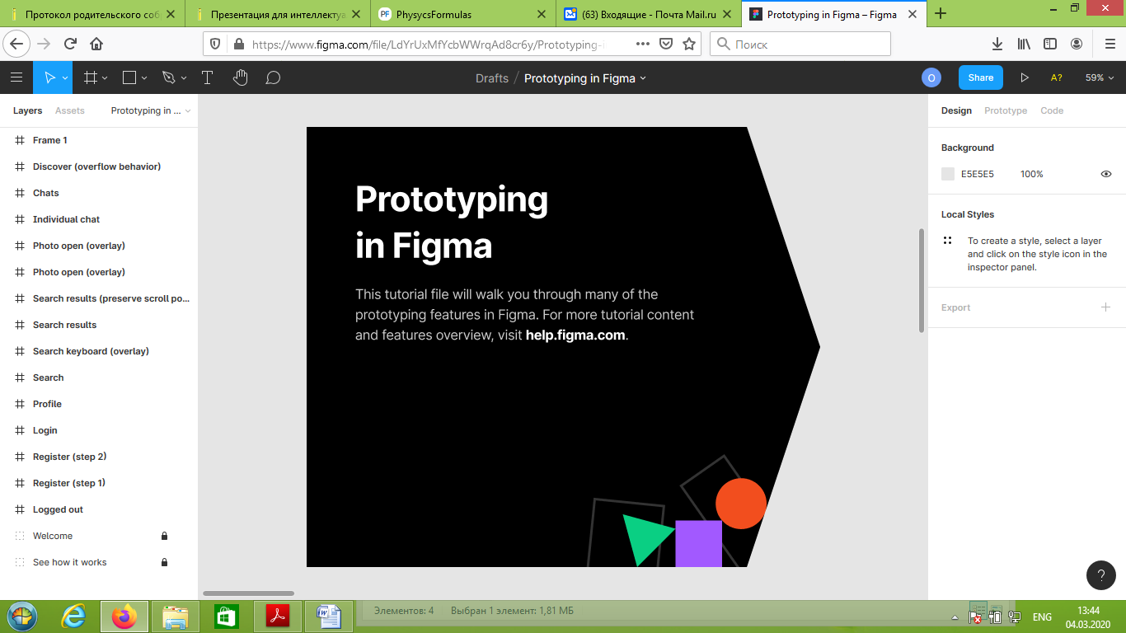

Рис.1. Интерфейс программы Figma

При создании дизайна я пользовался лишь двумя инструментами: прямоугольником и текстом.

Первый инструмент был применен мною для:

* рисования блоков формул;

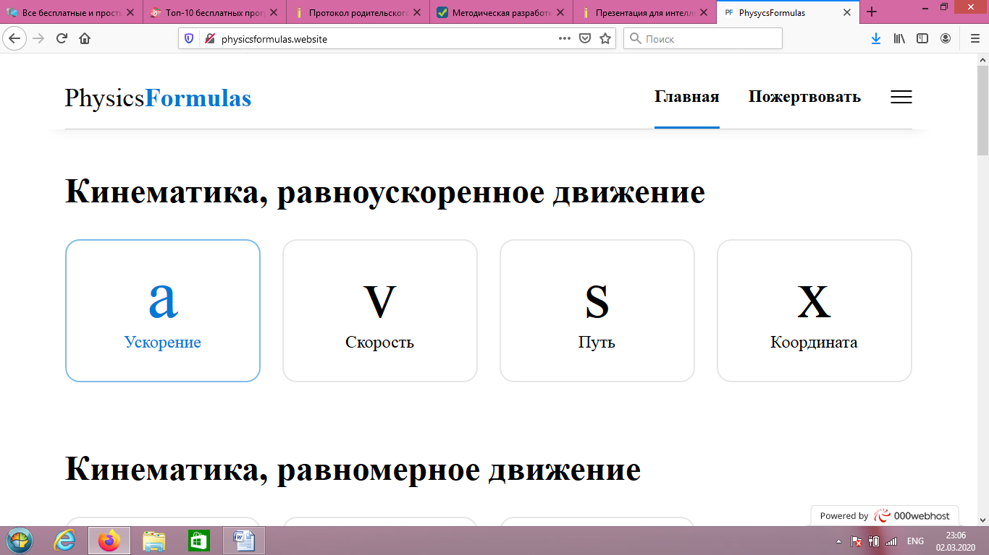

Рис. 2. Блок формул

* обозначения нижней границы шапки сайта;



Рис. 3. «Шапка» сайта

* обозначения фона подвала сайта;

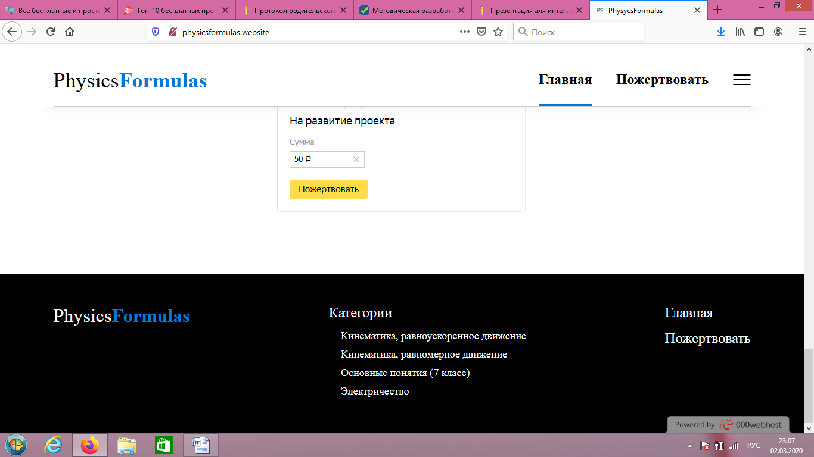

Рис. 4. «Подвал» сайта

* рисования полей для ввода чисел.

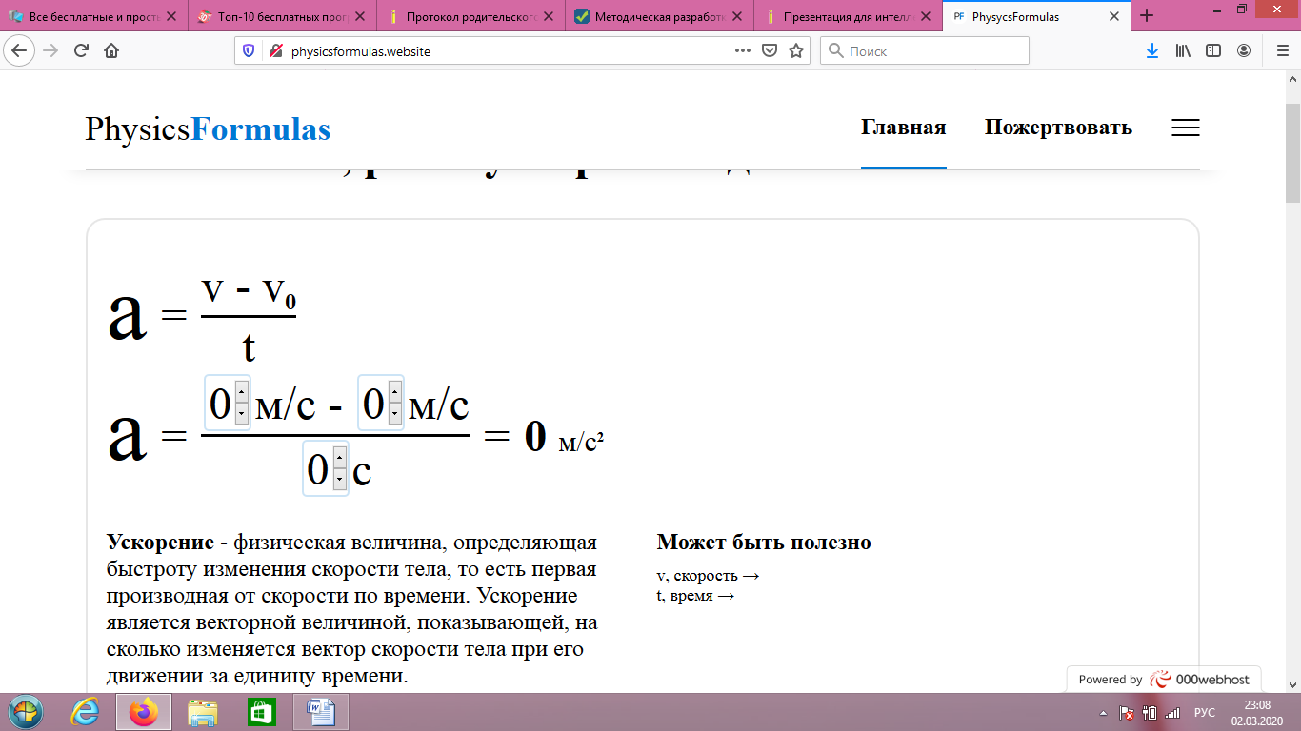

Рис. 5. Поле ввода чисел

В ходе работы с инструментом «Прямоугольник» изменял следующие его свойства:

* тень (в «шапке» сайта);

|  |
| --- |
|  |
| Рис. 6. «Шапка» сайта до |
|  |
| Рис. 7. «Шапка» сайта после |

* граница (в блоках формул и «шапке» сайта);

|  |
| --- |
|  |
| Рис. 8. Блок формул до |
|  |
| Рис. 9. Блок формул после |

* fill (заливка цветом «подвала» сайта, выпадающего меню);

|  |
| --- |
|  |
| Рис. 10. «Подвал» сайта до заливки |
|  |
| Рис. 11. «Подвал» сайта после заливки |

* border-radius (закругление углов у блоков формул).

|  |  |
| --- | --- |
|  |  |
| Рис. 12. Блок формул до закругления | Рис. 13. Блок формул после закругления  (border-radius: 20px) |

С помощью инструмента «Текст» сделал все надписи:

* описание физической величины;

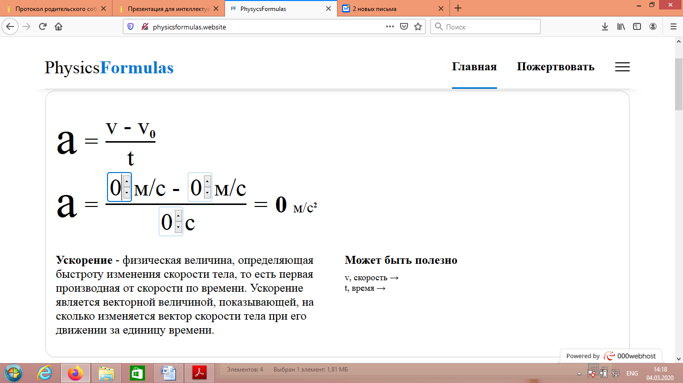

Рис. 14. Описание физической величины

* переменная в формуле;

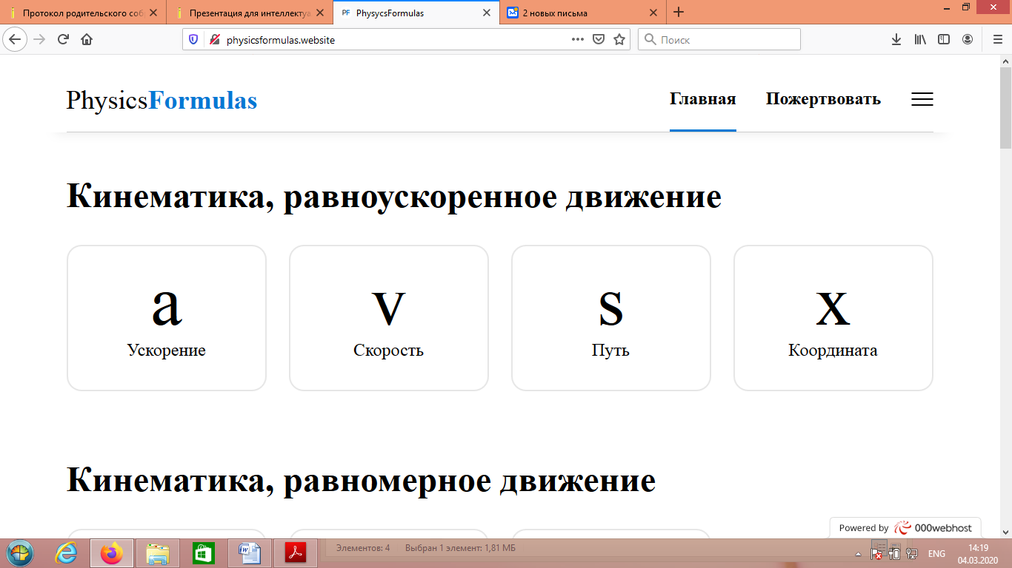

Рис. 15. Переменная

* логотип сайта.

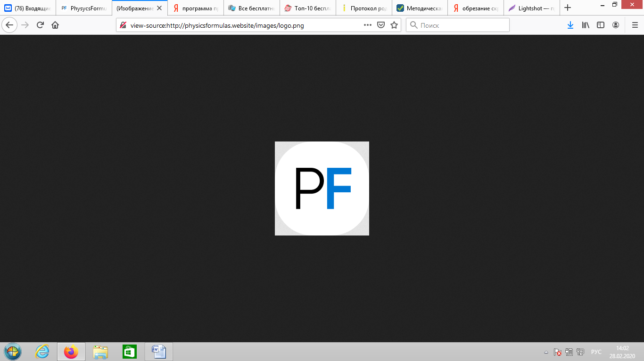

Рис. 16. Логотип сайта

При работе с текстом поработал над свойством «цвет». В создании логотипа использовал сочетание двух цветов: черный и голубой. При наведении курсора мышки на меню или формулу происходит плавная смена цвета с черного на голубой:

|  |  |
| --- | --- |
|  |  |
| Рис. 17. До наведения курсора мышки | Рис. 18. После наведения курсора мышки |

Он удовлетворял всем пожеланиям и был готов к верстке. Дизайн макет это JPEG изображение.

## Второй этап – верстка

Верстка – это процесс переведения статичного изображения или дизайна макета в код гипертекстовой разметки текста, каскадных таблиц стилей и JavaScript.

Браузер обрабатывает только язык каскадных таблиц стилей CSS, но разработчикам удобнее работать с его модернизированной версией LESS, в которой реализовано наследование стилей, переменные, примеси. Я пишу код в LESS, а галп в соответствии с кодом галпфайла переводит этот код в понятный браузеру CSS.

Для перевода LESS в CSS, минификации изображений и файлов, удобства верстки я использовал Gulp, установленный из Node.js. Галпфайл состоит из ряда библиотек, каждая из которых выполняет свою функцию:

|  |  |
| --- | --- |
| **Библиотека** | **Функции** |
| Gulp-less | Перевод LESS в CSS |
| Gulp-autoprefixer | Добавление префиксов в название файла |
| Gulp-uglify | Минификация JS файлов |
| Gulp-cssmin | Минификация CSS файлов |
| Gulp-rename | Переименование файлов |
| del | Удаление файлов |
| Browser-sync | Создание локального хостинга и запуск файлов на нем |
| Gulp-imagemin | Минификация изображений |

Полный текст кода gulpfile.js представлен в Приложении №3.

После написания галпфайла начался процесс верстки на языке гипертекстовой разметки текста HTML, модернизированный язык каскадных таблиц стилей LESS (который переводился в CSS), язык программирования JavaScript.

Когда процесс верстки был завершен и HTML файл работал безукоризненно все данные были удобно собраны и минифицированы. Все было готово к тому, чтобы выложить сайт на хостинг. Для реализации проекта я выбрал бесплатный хостинг - 000webhost. Но для удобного нахождения сайта на просторах Интернета я купил доменное имя <http://physicsformulas.website>. Процесс выкладки файлов на хостинг очень прост:

* Файлы на компьютере сжимаются в единый zip-архив;
* Zip-архив загружается на хостинг;
* Zip-архив разархивируется внутри хостинга по вызову встроенной в хостинг функции разархивации;
* Zip-архив удаляется, чтобы не занимать лишнее место на хостинге.

Хостинг находит HTML-файл в корне сайта и автоматически запускает его.

## Технологическая модернизация в процессе разработки

### Эксперимент 1. Изменение количества формул в строке

В связи с плохим отображением информации на мобильных устройствах мною было принято решение уменьшить количество блоков формул с 6 до 4. Для этого в параметре width: calc необходимо было увеличить процент с 16,666666 до 25

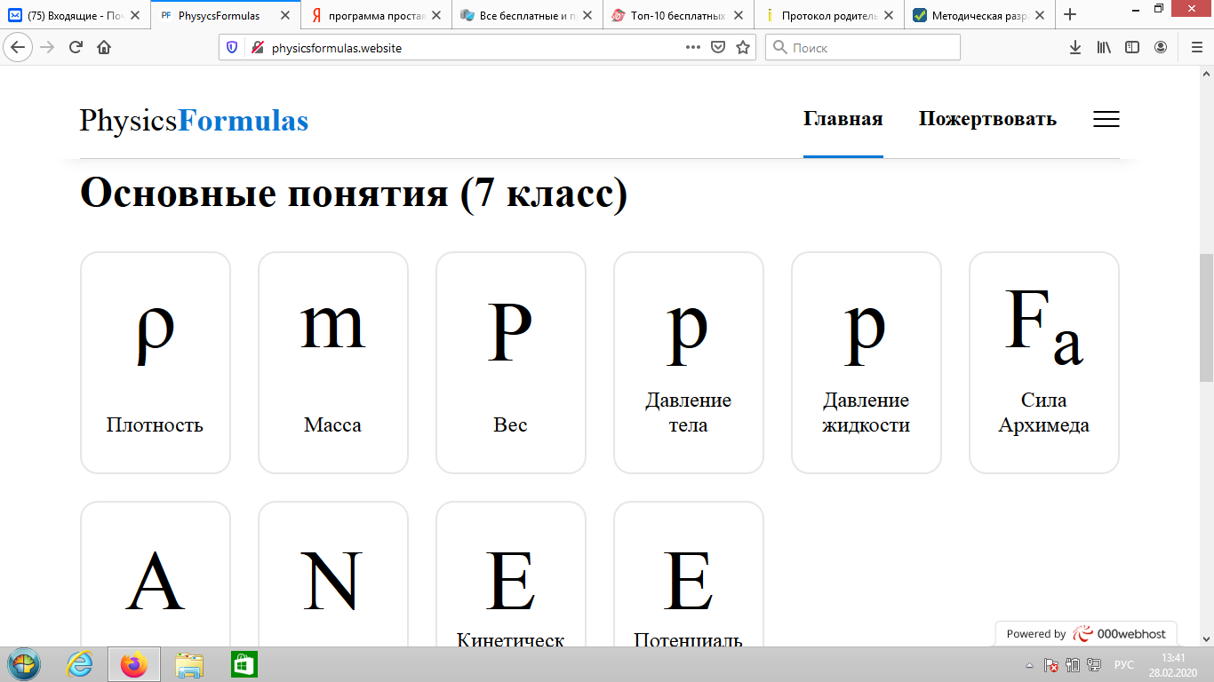

Рис. 19. Внешний вид сайта до изменения количества формул в строке

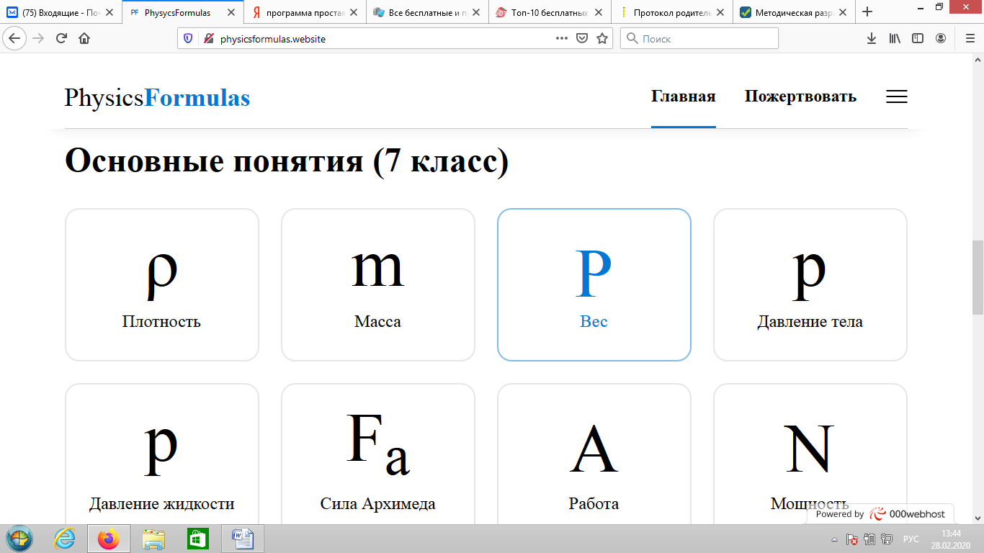

Рис. 20. Внешний вид сайта после изменения количества формул в строке

### Эксперимент 2. Динамическое изменение ширины поля ввода чисел в формулы

В ходе апробации работы сайта было обнаружено, что при вводе чисел в поля формул большие числовые значения отображаются частично:

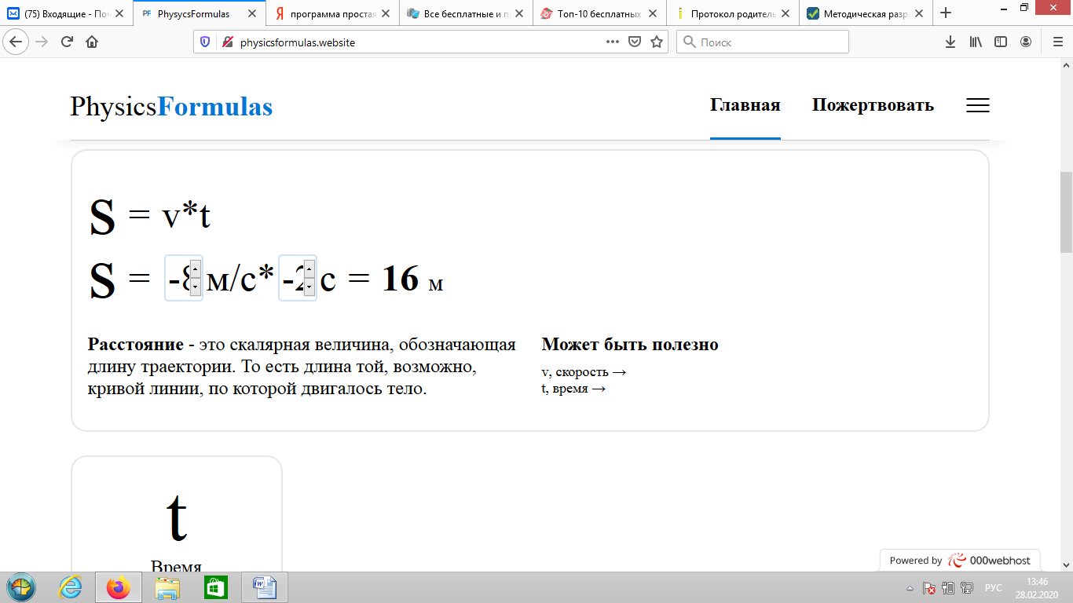

Рис. 21. Неадаптивное поле ввода чисел

При изменении параметра onkeydown мне удалось сделать поле ввода числовых данных адаптивным:

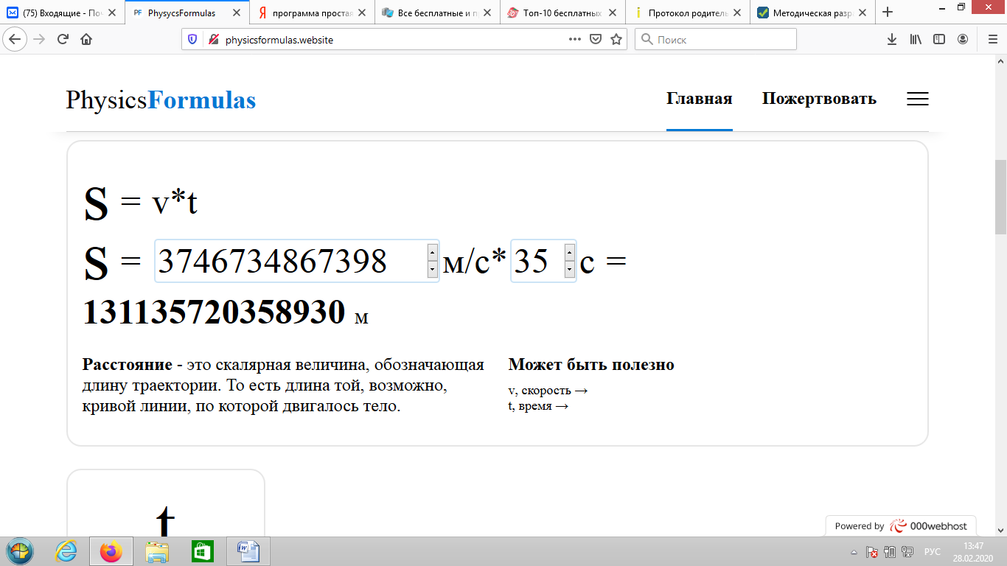

Рис. 22. Адаптивное поле ввода чисел

### Эксперимент 3. Плавное изменение цветов при наведении курсора

Свойство transition отвечает за плавность перехода элемента из одного состояния в другое. Например, при наведении курсора мыши элемент плавно меняет цвет. Transition имеет параметры: цвет и время. После многочисленных экспериментов мною было задано время, равное 0.3 с:

Element {

transition: color .3s ease-in-out;

}

# **Заключение**

В ходе выполнения работы цель, поставленная в начале, достигнута, все задачи - выполнены.

Данная работа помогла мне лучше изучить язык гипертекстовой разметки текста HTML, язык каскадных таблиц стилей CSS, язык программирования JavaScript. Знания по написанию веб-приложений пригодятся мне в будущем, а созданный мною электронный справочник поможет ребятам в изучении физики, как в роли справочника, так и в роли калькулятора готовых формул.

В перспективе мне бы хотелось создать сайт большего масштаба, сайт с базой данных.

# **Приложение 1. Анкета**

Вопрос 1. Знаете ли вы что такое электронный справочник?

* Да
* Нет

Вопрос 2. Как вы считаете, каким справочником удобнее пользоваться: бумажным или электронным?

* Бумажный
* Электронный

Вопрос 3. Как часто вы пользуетесь справочниками?

* Каждый день
* Редко
* Никогда

Вопрос 4. Как вы считаете, что самое важное в сайте электронного справочника по физике? (*выберете один или несколько вариантов)*

* Быстро и легко получить нужную информацию
* Красивый и удобный интерфейс
* Возможность сразу подставить значения в формулу
* Отсутствие рекламы и другого отвлекающего контента

# **Приложение 2. Результаты анкетирования учащихся МАОУ СОШ №8**

Знаете ли вы, что такое электронный справочник?

Как вы считаете, каким справочником удобнее пользоваться: электронным или бумажным?

Как часто вы пользуетесь справочниками?

Как вы считаете, что самое главное в сайте электронного справочника по физике?

# **Приложение 3. Код галпфайла**

function clean() {

return del(['dist/**/*']);

}

function styles () {

returngulp.src('app/less-css/**/*')

.pipe(less())

.pipe(prefixer({

overrideBrowserslist: ['last 2 versions'],

cascade: true

}))

.pipe(gulp.dest('app/css'))

}

functionstylesMin () {

returngulp.src('app/less-css/**/*')

.pipe(less())

.pipe(prefixer({

overrideBrowserslist: ['last 2 versions'],

cascade: true

}))

.pipe(cssmin())

.pipe(rename({suffix: '.min'}))

.pipe(gulp.dest('app/css-min'))

.pipe(browserSync.stream())

}

functionscriptsMin () {

returngulp.src('app/js/**/*.js')

.pipe(uglify())

.pipe(rename({suffix: '.min'}))

.pipe(gulp.dest('app/js-min'))

}

function watch () {

browserSync.init({

server: {

baseDir: "./app"

},

notify: false

});

gulp.watch('./app/less-css/**/*', stylesMin );

gulp.watch('./app/js/**/*.js', scriptsMin );

gulp.watch('./app/**/*.html', reload );

}

functionlibScripts (){

returngulp.src('app/libs/**/*.js')

.pipe(uglify())

.pipe(rename({suffix: '.min'}))

.pipe(gulp.dest('app/libs-min'))

}

functionlibStyles (){

returngulp.src('app/libs/**/*.css')

.pipe(cssmin())

.pipe(rename({suffix: '.min'}))

.pipe(gulp.dest('app/libs-min'))

}

functionCopyHtml (){

returngulp.src('app/html/**/*.html')

.pipe(gulp.dest('dist/html'));

}

functionCopyIndexHtml (){

returngulp.src('app/index.html')

.pipe( gulp.dest('dist'));

}

functionCopyCss (){

returngulp.src('app/css/**/*.css')

.pipe(gulp.dest('dist/css'));

}

functionCopyCssMin (){

returngulp.src('app/css-min/**/*.css')

.pipe(gulp.dest('dist/css-min'));

}

functionCopyJs (){

returngulp.src('app/js/**/*.js')

.pipe(gulp.dest('dist/js'));

}

functionCopyJsMin (){

returngulp.src('app/js-min/**/*.js')

.pipe(gulp.dest('dist/js-min'));

}

functionCopyLibs (){

returngulp.src('app/libs-min/**/*')

.pipe(gulp.dest('dist/libs-min'));

}

functionCopyFonts (){

returngulp.src('app/fonts/**/*')

.pipe(gulp.dest('dist/fonts'));

}

functionminImages() {

gulp.src('app/images/**/*')

.pipe(imagemin())

.pipe(gulp.dest('dist/images'))

};

gulp.task('libs', gulp.parallel(libScripts, libStyles));

gulp.task('build', gulp.series( gulp.parallel( styles, stylesMin, scriptsMin, 'libs', clean ), gulp.parallel( minImages, CopyFonts, CopyLibs, CopyCssMin, CopyJs, CopyJsMin, CopyCss, CopyHtml, CopyIndexHtml)) );

gulp.task('default', watch);